1 ЛАБОРАТОРНА РОБОТА №1
КОРОТКІ ВІДОМОСТІ З ТЕОРІЇ ЙМОВІРНОСТЕЙ. ЗНАЙОМСТВО З КОМПОНЕНТАМИ, ЩО ВИКОРИСТОВУЮТЬСЯ ПРИ МОДЕЛЮВАННІ

Мета роботи:
- Знайомство з базовими поняттями теорії ймовірностей.
- Знайомство з компонентами, використовуваними при моделюванні.

1.1 Результати виконнаня роботи

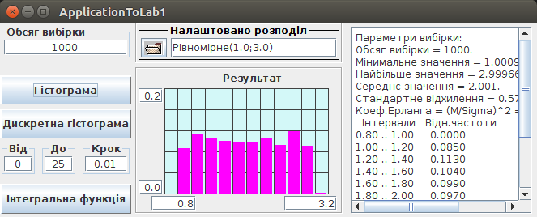
Рисунок 1.1 – Гістограма рівномірного розподілу
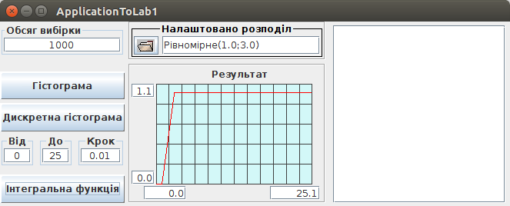
Рисунок 1.2 – Інтегральна функція рівномірного розподілу
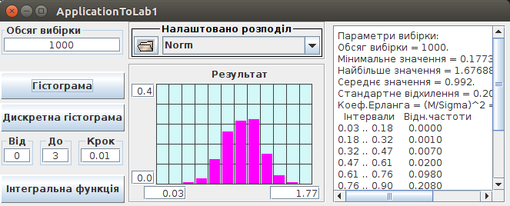
Рисунок 1.3 – Гістограма рівномірного розподілу
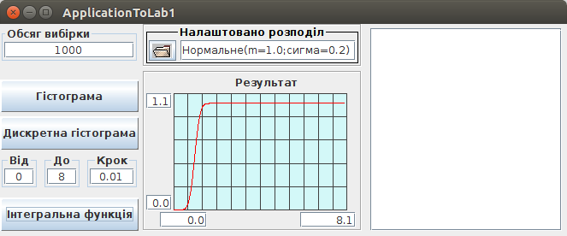
Рисунок 1.4 – Інтегральна функція нормального розподілу
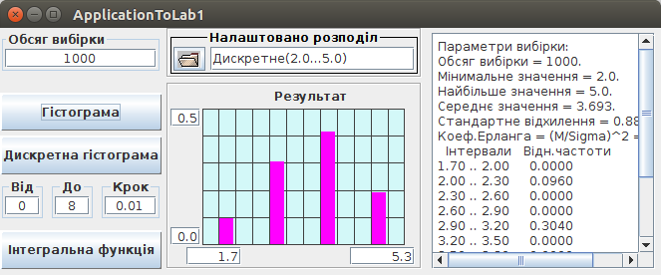
Рисунок 1.5 – Гістограма дискретного розподілу
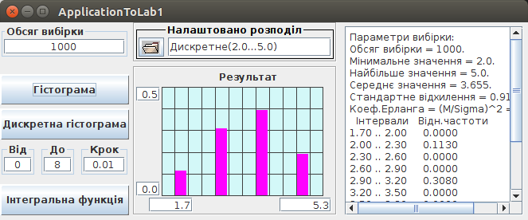
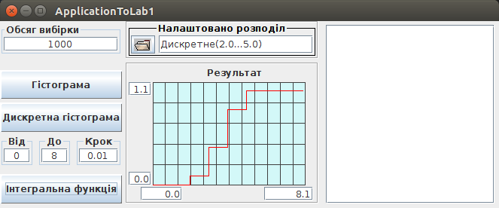
Рисунок 1.6– Інтегральна функція дискретного розподілу
1.2 Тексти програми
public class MainWindow {

private JFrame frame;
private ChooseData textFieldFrom;
private ChooseData textFieldTo;
private ChooseData textFieldStep;
private ChooseRandom chooseRandom;
private ChooseData chsSize;
private Diagram diagram;
private JTextPane textPane;

public static void main(String[] args) {
EventQueue.invokeLater(new Runnable() {
public void run() {
try {
MainWindow window = new MainWindow();
window.frame.setVisible(true);
} catch (Exception e) {
e.printStackTrace();
}
}
});
}
public MainWindow() {
initialize();
}

private void initialize() {
frame = new JFrame();
frame.setBounds(100, 100, 689, 347);
frame.setDefaultCloseOperation(JFrame.EXIT_ON_CLOSE);
frame.getContentPane().setLayout(null);
chsSize = new ChooseData();
chsSize.setText("1000");
chsSize.setTitle("Обсяг вибiрки");
chsSize.setBounds(12, 12, 213, 46);
frame.getContentPane().add(chsSize);
chooseRandom = new ChooseRandom();
chooseRandom.setBorder(new TitledBorder(null, "\u041D\u0430\u043B\u0430\u0448\u0442\u043E\u0432\u0430\u043D\u043E \u0440\u043E\u0437\u043F\u043E\u0434i\u043B", TitledBorder.LEADING, TitledBorder.TOP, null, null));
GridBagLayout gbl_chooseRandom = (GridBagLayout) chooseRandom.getLayout();
gbl_chooseRandom.rowWeights = new double[]{1.0};
gbl_chooseRandom.rowHeights = new int[]{0};
gbl_chooseRandom.columnWeights = new double[]{0.0, 1.0};
gbl_chooseRandom.columnWidths = new int[]{32, 0};
chooseRandom.setBounds(245, 55, 195, 46);
frame.getContentPane().add(chooseRandom);
diagram = new Diagram();
diagram.setTitleText("Результат");
diagram.setBounds(250, 111, 230, 189);
frame.getContentPane().add(diagram);
JButton btnHisto = new JButton("Гiстограмма");
btnHisto.addMouseListener(new MouseAdapter() {
@Override
public void mouseClicked(MouseEvent arg0) {
drawHisto();
}
});
btnHisto.setBounds(20, 72, 200, 50);
frame.getContentPane().add(btnHisto);
JButton btnDiscrHisto = new JButton("Дискретна гiстограмма");
btnDiscrHisto.addMouseListener(new MouseAdapter() {
@Override
public void mouseClicked(MouseEvent arg0) {
drawDiscreteHisto();
}
});
btnDiscrHisto.setBounds(20, 129, 200, 50);
frame.getContentPane().add(btnDiscrHisto);
JButton btnIntegralFunc = new JButton("Iнтегральна функцiя");
btnIntegralFunc.addMouseListener(new MouseAdapter() {
@Override
public void mouseClicked(MouseEvent e) {
drawIntegralFunction();
}
});
btnIntegralFunc.setBounds(20, 250, 200, 50);
frame.getContentPane().add(btnIntegralFunc);
textFieldFrom = new ChooseData();
textFieldFrom.setText("0");
textFieldFrom.setBounds(20, 189, 56, 37);
textFieldFrom.setBorder(new TitledBorder("Вiд"));
frame.getContentPane().add(textFieldFrom);
textFieldFrom.setColumns(10);
textFieldTo = new ChooseData();
textFieldTo.setText("10");
textFieldTo.setColumns(10);
textFieldTo.setBounds(71, 189, 56, 37);
textFieldTo.setBorder(new TitledBorder("До"));
frame.getContentPane().add(textFieldTo);
textFieldStep = new ChooseData();
textFieldStep.setText("0.1");
textFieldStep.setColumns(10);
textFieldStep.setBounds(124, 189, 56, 37);
textFieldStep.setBorder(new TitledBorder("Крок"));
frame.getContentPane().add(textFieldStep);
textPane = new JTextPane();
textPane.setEditable(false);
JScrollPane scrollPane = new JScrollPane(textPane);
textPane.setBounds(491, 37, 186, 259);
frame.getContentPane().add(scrollPane);
scrollPane.setBounds(491, 37, 186, 259);
}
protected void drawIntegralFunction() {
double min, max, step;
try {
min = textFieldFrom.getDouble();
max = textFieldTo.getDouble();
step = textFieldStep.getDouble();
} catch (Exception e) {
return;
}
ArrayList<Double> x = new ArrayList<Double>();
ArrayList<Double> y = new ArrayList<Double>();
for (double i = min; i < max; i += step) {
x.add(i);
y.add(chooseRandom.probability(i));
}
double x_arr[] = new double[x.size()];
double y_arr[] = new double[y.size()];
for (int i = 0; i < x.size(); ++i){
x_arr[i] = x.get(i);
y_arr[i] = y.get(i);
}
diagram.drawDependency(x_arr, y_arr, Color.BLACK, true);
}
protected void drawDiscreteHisto() {
DiscretHisto histo = new DiscretHisto();
histo.init();
try {
for (int i = 0; i < chsSize.getInt(); i++) {
histo.add(chooseRandom.next());
}
} catch (Exception e) {
return;
}
textPane.setText(histo.toString());
histo.showRelFrec(diagram);
}
protected void drawHisto() {
Histo histo = new Histo();
histo.init();

try {
for (int i = 0; i < chsSize.getInt(); i++) {
histo.add(chooseRandom.next());
}
} catch (Exception e) {
return;
}
textPane.setText(histo.toString());
histo.showRelFrec(diagram);
}
}

ВИСНОВКИ
В ході лабораторної роботи були досліджені основні розподіли випадкових чисел, такі як рівномірний, нормальний, експоненційний та інші. Також був створений додаток з використанням фреймворку Simulation, для дослідження розподілів випадкових чисел.

